Шаблон отчёта по лабораторной работе № 10

Операционные Системы

Яссин мохамад аламин

Содержание

# Цель работы

Познакомиться с операционной системой Linux. Получить практические навыки работы с редактором Emacs.

# Выполнение лабораторной работы

1. Открыл emacs. (рис. -@fig:001) 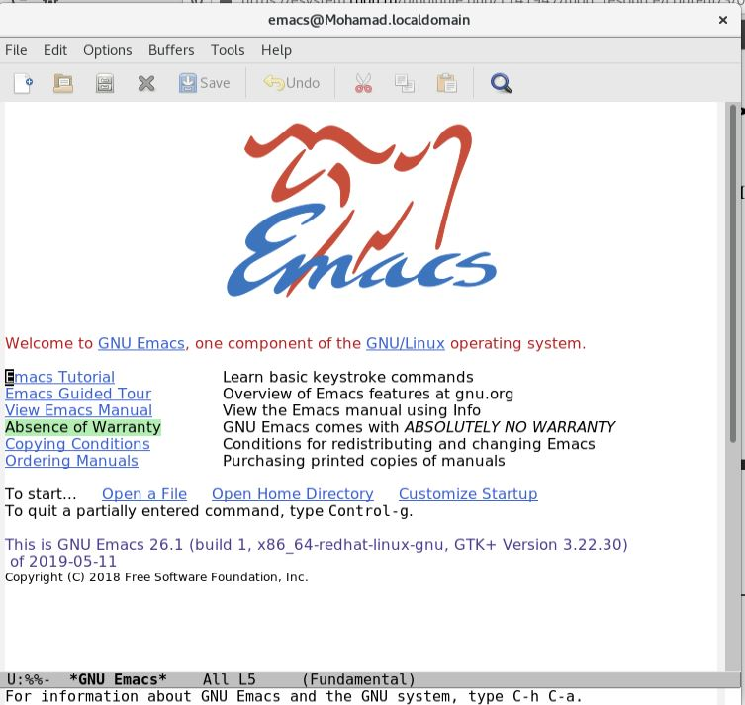 { #fig:001 width=70% }
2. Создал файл lab07.sh с помощью комбинации Ctrl-x Ctrl-f (C-x C-f).
3. Набрал текст (рис. -@fig:002) 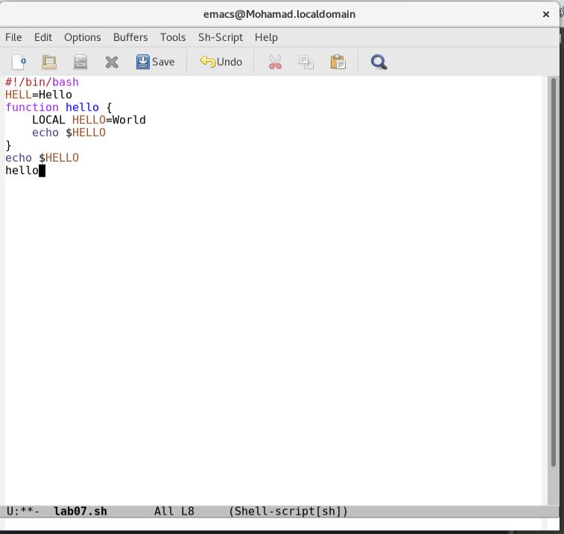 { #fig:002 width=70% }
4. Сохранил файл с помощью комбинации Ctrl-x Ctrl-s (C-x C-s).
5. Проделать с текстом стандартные процедуры редактирования, каждое действие должно осуществляться комбинацией клавиш.

5.1. Вырезал одной командой целую строку (С-k). (рис. -@fig:003) 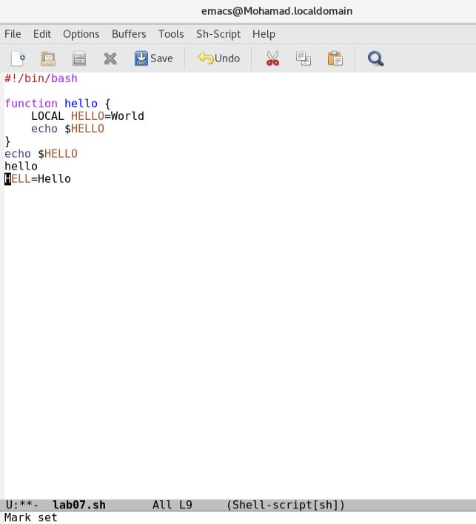 { #fig:003 width=70% }

5.2. Вставил эту строку в конец файла (C-y). (рис. -@fig:004) 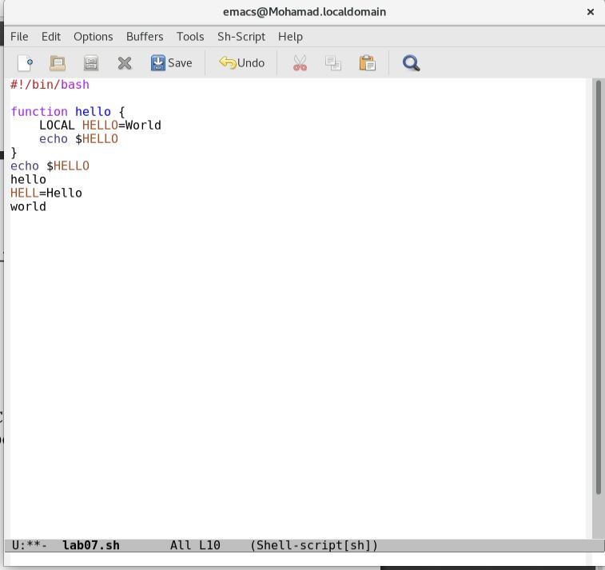 { #fig:004 width=70% }

5.3. Выделил область текста (C-space).

5.4. Скопировал область в буфер обмена (M-w).

5.5. Вставил область в конец файла.

5.6. Вновь выделить эту область и на этот раз вырезать её (C-w). (рис. -@fig:005) 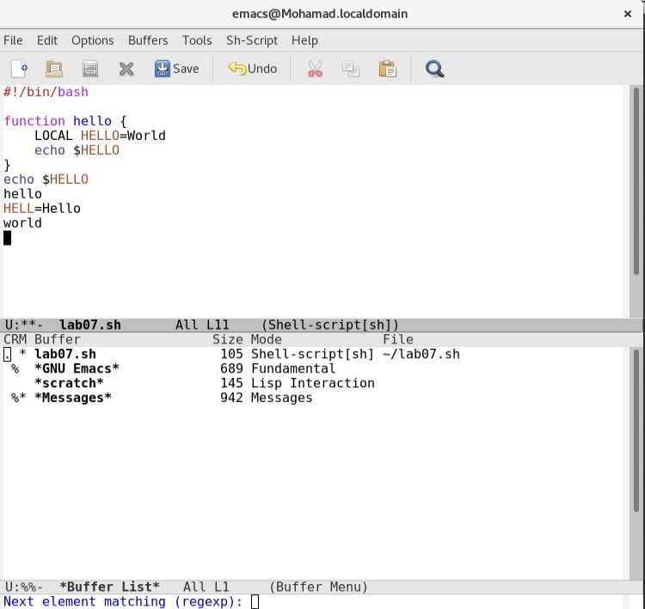 { #fig:005 width=70% }

5.7. Отменил последнее действие (C-/).

1. Научитесь использовать команды по перемещению курсора.

6.1. Переместил курсор в начало строки (C-a).

6.2. Переместил курсор в конец строки (C-e).

6.3. Переместил курсор в начало буфера (M-<).

6.4. Переместил курсор в конец буфера (M->).

1. Управление буферами.

7.1. Вывел список активных буферов на экран (C-x C-b). (рис. -@fig:006) 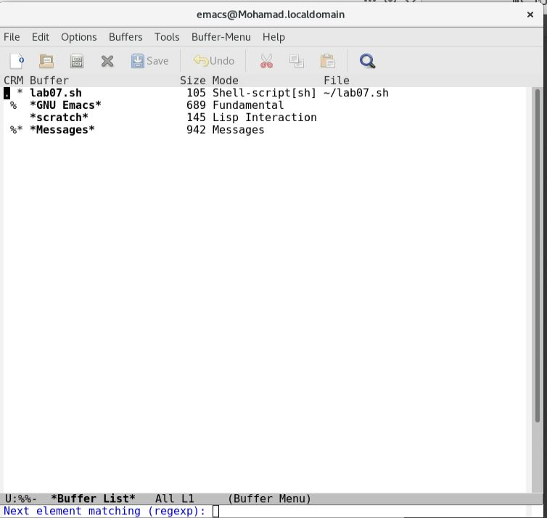 { #fig:006 width=70% }

7.2. Переместился во вновь открытое окно (C-x) o со списком открытых буферов и переключитесь на другой буфер.

7.3. Закрыл это окно (C-x 0).

7.4. Теперь вновь переключайтесь между буферами, но уже без вывода их списка на экран (C-x b).

1. Управление окнами.

8.1. Поделил фрейм на 4 части: разделите фрейм на два окна по вертикали(C-x 3), а затем каждое из этих окон на две части по горизонтали (C-x 2)

8.2. В каждом из четырёх созданных окон открыл новый буфер (файл) и ввел несколько строк текста. (рис. -@fig:007) 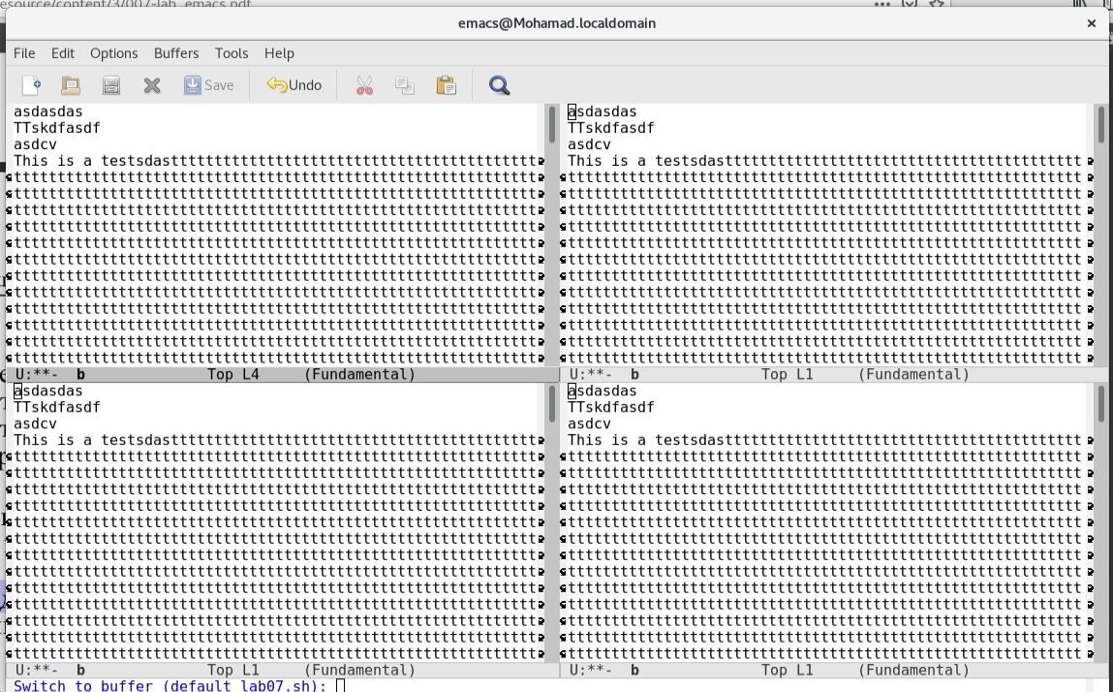 { #fig:007 width=70% }

1. Режим поиска 9.1. Переключился в режим поиска (C-s) и нашел несколько слов, присутствующих в тексте. (рис. -@fig:008) 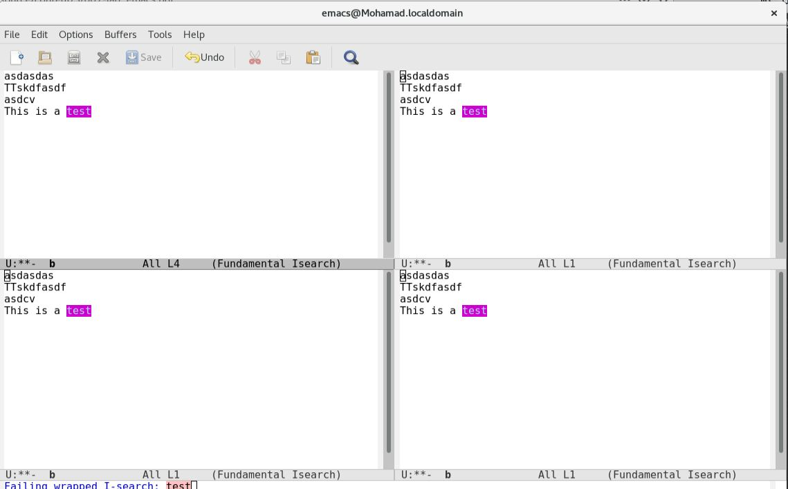 { #fig:008 width=70% }

9.2. Переключился между результатами поиска, нажимая C-s.

9.3. Вышел из режима поиска, нажав C-g.

9.4. Перешел в режим поиска и замены (M-%), ввел текст, который следует найти и заменить, нажимал Enter , затем ввел текст для замены. После того как будут подсвечены результаты поиска, нажмите ! для подтверждения замены.

9.5. Испробовал другой режим поиска, нажав M-s o. Объясните, чем он отличается от обычного режима? M-s сразу перешел к тому месту, где находится ввденное слово

# Контрольные вопросы

1. Emacs представляет собой мощный экранный редактор текста, написанный на языке высокого уровня Elisp.
2. Буфер — объект, представляющий какой-либо текст. Окно — прямоугольная область фрейма, отображающая один из буферов.
3. Emacs использует буферы с именами, начинающимися с пробела, для внутренних целей. Отчасти он обращается с буферами с такими именами особенным образом – например, по умолчанию в них не записывается информация для отмены изменений
4. Ctrl + c, а потом | и Ctrl + c Ctrl + |
5. Разделите фрейм на два окна по вертикали(C-x 3), а затем каждое из этих окон на две части по горизонтали (C-x 2).
6. Настройки emacs хранятся в файле . emacs, который хранится в домашней дирректории пользователя. Кроме этого файла есть ещё папка . emacs.

# Выводы

Познакомился с операционной системой Linux. Получил практические навыки работы с редактором Emacs.